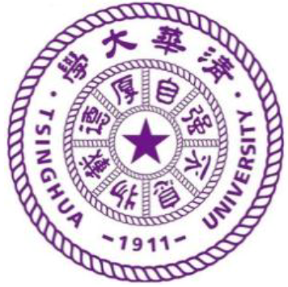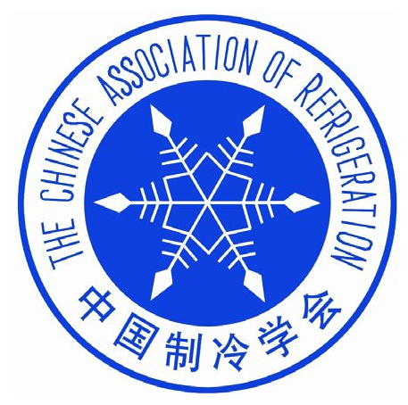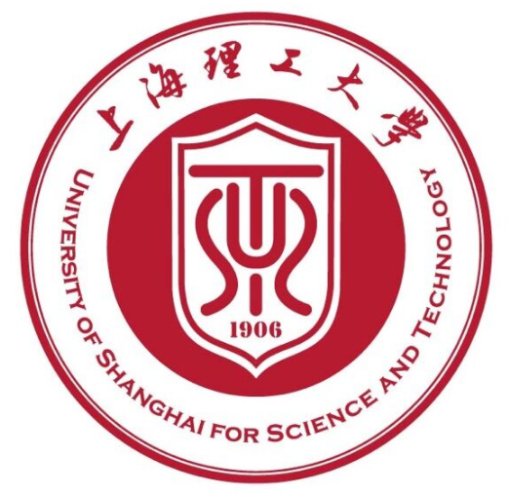

第六届“中国制冷空调专业产学研论坛”
第二轮通知

“中国制冷空调专业产学研论坛”由西安交通大学、中国制冷空调工业协会、合肥通用机械研究院有限公司、清华大学、中国制冷学会共同发起和组织，旨在建立制冷空调领域的产学研技术交流和信息共享平台。第六届“中国制冷空调专业产学研论坛”定于2023年1月9日至11日在上海市召开，采用线上和线下相结合的办法举行，遵守上海市对参与线下活动人员人数的规定，线下人员名单将另外通知。
主办单位：西安交通大学、中国制冷空调工业协会、合肥通用机械研究院、清华大学、中国制冷学会
承办单位：西安交通大学、上海理工大学
协办单位：上海市制冷学会、上海冷冻空调行业协会、中国机械工程学会流体工程分会
支持单位：上海海立电器有限公司、珠海格力电器股份有限公司、艾默生环境优化技术（苏州）有限公司、冰轮环境技术股份有限公司
- 论坛宗旨
“中国制冷空调专业产学研论坛”旨在建立中国制冷空调专业产学研技术交流和信息共享平台，交流产学研技术、经验，努力推进成果的对接及转化，助力推动企业可持续发展。面向国家“碳中和”能源发展战略和企业技术发展，探讨增强我国制冷空调产业创新力与竞争力的产学研用相结合的重点研发方向。通过论坛组织的各种交流活动，探索提升我国制冷空调领域技术水平与创新能力的路径，推进中国制冷空调行业和制冷空调学科可持续发展。
- 论坛组织机构
名誉主席：吴业正
主席：厉彦忠
技术委员会
主任委员：邢子文
副主任委员：张朝晖，樊海彬，李俊明，孟庆国，刘挺
委员：曹渊明，陈光明，陈焕新，陈敬良，成建宏，丁 杰，樊海彬，范 新，谷 波，侯 予，黄永华，黄 东，黄 翔，季盛昌，蒋 立，荆华乾，厉彦忠，梁彩华，李安桂，李红旗，李建军，李俊明，李廷勋，李先庭，刘金平，刘 挺，刘晓红，栾爱东，孟庆国，马一太，申 江，施 俊，石文星，邵乃宇，谭建明，田旭东，王宝龙，王沣浩，王如竹，王志强，巫江虹，吴献忠，武卫东，邢子文，杨利明，杨一凡，殷光文，殷勇高，于志强，鱼剑琳，俞国新，张 华，张朝晖，张建强，张小松，张秀平，张 旭，赵之海（按拼音顺序排列）
组织委员会
主任委员：张华
副主任委员：晏刚，田旭东，李俊明，陈敬良，荆华乾
委员：鱼剑琳，陈敬良，邵乃宇，黄永华，陈曦，晏刚，刘业凤，刘妮，贾磊，刘怀灿，徐志海，冯利平，王立群，赵兆瑞，田雅芬，白涛
秘书长：陈曦、白涛

- 论坛主要议题
论坛内容以“碳中和”为中心。围绕此中心,开展相关技术的研究交流。具体议题如下:
- 制冷空调中的节能减排技术
- 先进制冷空调及热泵技术
- 制冷空调系统强化传热技术及新型换热器
- 制冷空调系统控制技术及辅助设备
- 制冷工质替代
- 可再生能源在制冷空调中的应用技术
- 热泵与清洁供暖
- 高大空间制冷与供热技术
- 制冷空调设备智能制造技术
- “双碳”背景下制冷空调系统或产品案例
- 其它

- 论坛稿件
论坛收到相关联的稿件130多篇，将评审出优秀论文，颁发优秀论文证书，推荐到制冷空调领域期刊发表。
- 日程安排
- 1月09日下午：报到注册
- 1月10日：论坛开幕式及报告

08:30~09:00 | 宣传片
09:00~09:30 | 开幕式（腾讯会议号：872-879-670）  主持人：张华 教授 上海理工大学
开幕致辞
- 吴业正 教授 西安交通大学
- 张朝晖 副理事长兼秘书长 中国制冷空调工业协会
- 樊海彬 副总经理 合肥通用机械研究院有限公司
- 李俊明 教授 清华大学
- 孟庆国 特邀副理事长 中国制冷学会
主题报告（腾讯会议号：872-879-670）
主持：张旭 教授 同济大学，邵乃宇 教授级高工 上海冷冻空调行业协会
09:30~10:00 | 题目待定  张朝晖 副理事长兼秘书长 中国制冷空调工业协会
10:00~10:30 | 光储直柔空调系统关键技术及应用  黄猛 副院长 格力电器新能源环境技术研究院
10:30~11:00 | 低碳下制冷空调新型换热器和集成分流新技术发展浅析  黄东 教授 西安交通大学
11:00~11:30 | “双碳”背景下制冷空调技术和系统案例分析  刘业凤 教授 上海理工大学
11:30~12:00 | “双碳”背景下热泵产品的一些应用和创新  周易 教授级高工 上海海立电器有限公司技术
12:00~13:30 | 午餐
分会场1：制冷空调节能减排技术 (腾讯会议号：303-806-516)
主持：晏刚 教授 西安交通大学，刘金平 教授 华南理工大学
13:00~13:30 | 企业宣传片
13:30~13:55 | 特邀报告1：双碳形势下冰轮冷冻冷藏技术发展的思考  张会明 副总裁 冰轮环境技术服份有限公司
13:55~14:20 | 特邀报告2：接力蒸发空气处理装置研究  王宝龙 副教授 清华大学
14:20~14:30 | 适用全气候的高效CO₂跨临界冷冻解决方案  胡欢 开利空调冷冻研发管理（上海）有限公司
14:30~14:40 | 室外造雪机雪质实验研究  吴海峰 北京建筑大学
14:40~14:50 | 低品位热驱动除湿降温空调系统应用研究  程小松 东南大学
14:50~15:00 | 气分器增效分离式热虹吸管/蒸气压缩复合系统工作特性研究  樊晖 南京工业大学
15:00~15:30 | 视频论文播报  报告人：黄沈杰、吴秉辉、郭嘉博、郑慧凡、朱明、于凌爽、孔繁辰、李俊杰、王雅博
分会场2：碳中和制冷空调案例 （腾讯会议号：872-879-670）
主持：刘业凤 教授 上海理工大学，殷光文 总监 艾默生环境优化技术（苏州）有限公司
13:30~13:55 | 特邀报告1：制冷空调领域技术创新和应用发展动向  谷波 教授 上海交通大学
13:55~14:20 | 特邀报告2 ：零碳之路，绿色未来 – 谷轮涡旋助力行业双碳目标  慎世珍 副总裁 艾默生商住解决方案亚洲、中东及非洲区工程
14:20~14:30 | 变频商用压缩机装配线永磁转子的存储和运输设计  白羽林 丹佛斯（天津）有限公司
14:30~14:40 | 结冰结霜过程的多界面现象研究  赵玉刚 上海理工大学
14:40~14:50 | 上海某市场冷库节能技术应用论述  仇鑫明 上海佳江机电工程有限公司
14:50~15:00 | 中深层地埋管地热供热系统计算模型开发及能效优化研究  蔡皖龙 西安交通大学
15:00~15:30 | 视频论文播报  耿妍婷，沈仲华，梁凯，牛博文，王涛，刘少帅，王刚，伊博
分会场3：热泵与清洁供暖技术（腾讯会议号：303-806-516）
主持：王沣浩 教授 西安交通大学，陈焕新 教授 华中科技大学
15:30~15:55 | 特邀报告1：严寒地区基于热泵的多能互补建筑供热系统  姜益强 教授 哈尔滨工业大学
15:55~16:20 | 特邀报告2：数据与物理模型融合的热泵空调系统及设备性能优化  李舒宏 教授 东南大学
16:20~16:30 | 耦合储液气液分离器的新型空气源热泵系统除霜特性研究  王志华 西安交通大学
16:30~16:40 | 空气源热泵除霜性能测试系统设计  魏昇 合肥通用机械研究院有限公司
16:40~16:50 | 基于水合盐复合相变材料的高效率热泵储热系统  杜如雪 上海交通大学
16:50~17:00 | 土壤源热泵复合式热水系统优化匹配研究  郑志行 湖南大学
分会场4：环保制冷工质及应用技术 （腾讯会议号：872-879-670）
主持：刘妮 教授 上海理工大学，贾磊 研究员 合肥通用机械研究院有限公司
15:30~15:55 | 特邀报告1：可燃性制冷剂燃爆风险评估探讨  韩晓红 教授 浙江大学
15:55~16:20 | 特邀报告2：环保工质空调（热泵）机组性能分析  贾磊 研究员 合肥通用机械研究院有限公司
16:20~16:30 | 采用非共沸工质机械过冷CO₂冷热联供系统多目标优化分析  代宝民 天津商业大学
16:30~16:40 | 空气压缩制冷技术的应用  李云翔 上海海立电器有限公司
16:40~16:50 | 混合工质在双温陈列柜中的冷凝热回收性能的研究  王尧 西安交通大学
16:50~17:00 | 结合压缩空气储能技术的CO₂制冷空调系统可行性分析  王磊 北京工业大学

- 论文投稿及录用
投稿截止时间：2022年12月15日
稿件录用通知时间：2022年12月25日
论坛官方投稿邮箱：hvacr2022 @163.com。

- 赞助与联系
欢迎业内相关企业支持本论坛，赞助意向单位可联系。
联系人： 赵兆瑞 电话：13061892970 邮箱：zrzhao@usst.edu.cn
白 涛 电话：15229361333 邮箱：taobai@mail.xjtu.edu.cn

第六届中国制冷空调专业产学研论坛组委会
2022年12月29日

附件2
第六届“中国制冷空调专业产学研论坛”
赞助意向单位回执表

单位名称
地址及邮编
联系人姓名 |  | 手 机
电 话 |  | 传 真
电子邮件
本公司愿意为第六届“中国制冷空调专业产学研论坛”提供资金赞助（有意愿者请在方框内划√）：
2万 5万 10万
负责人签字 年 月 日

注：请有赞助意向的企业填写上表，负责人签字后返回至邮箱：hvacr2022@163.com。

联系人： 赵兆瑞 电话：13061892970 邮箱：zrzhao@usst.edu.cn
白 涛 电话：15229361333 邮箱：taobai@mail.xjtu.edu.cn

附件3
第六届“中国制冷空调专业产学研论坛”
参会回执表

姓 名 |  | 性别 |  |  | 职称/职务
工作单位
通讯地址 |  |  |  |  |  |  | 邮编
联系电话 |  |  | E-mail
参会方式 | 线上 □ 线下 □  如需酒店预订，请提供  入住日期： 退房日期：  房间类型：大床（ ）间 双床（ ）间 床位（ ）个
对大会的建议及要求
备 注
注1：受上海市防疫政策及酒店要求所限，请于2022年12月15日前填写回执并返回邮箱hvacr2022@163.com
注2：已回复过的参会代表不需要再回复本回执。

联系人： 赵兆瑞 电话：13061892970 邮箱：zrzhao@usst.edu.cn
白 涛 电话：15229361333 邮箱：taobai@mail.xjtu.edu.cn

